**BỘ CÔNG THƯƠNG**

**TRƯỜNG ĐẠI HỌC CÔNG NGHIỆP TP.HCM**

**Khoa Công Nghệ Thông Tin**



**BÁO CÁO**

**LỚP VÀ ĐỐI TƯỢNG**

**Họ và tên: Lê Bảo Khang**

**Mã sinh viên: 24650691**

**Lớphọc phần: Lập trình hướng đối tượng**

**Ngày nộp báo cáo: X/08/2025**

**1. Tạo code header theo mẫu**

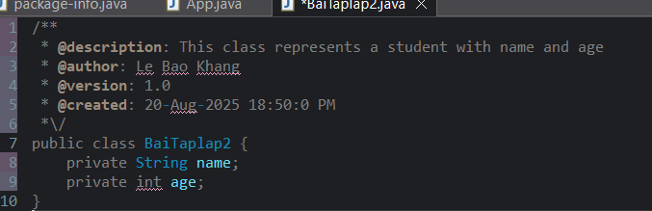

**2. Tạo project với tên là SecondPrj**

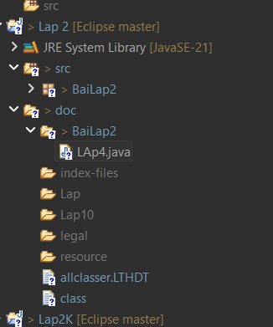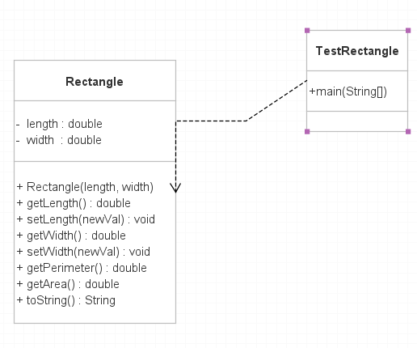

**3. Tạo project với tên là CoursePrj**

